**Practice Test**

1. **Proses yang termasuk dalam SLDC:**

* Perencanaan sistem, termasuk kegiatan membangun tim, merumuskan tujuan, menentukan evaluasi strategi, mengumpulkan data dan menentukan pemilihan teknologi
* Analisis sistem, yang meliputi kegiatan merumuskan masalah yang ditemukan dalam sistem, menganalisis kebutuhan sistem, membuat batasan sistem, dan merumuskan kemungkinan solusi dari masalah yang ditemukan.
* Perancangan sistem, mencakup kegiatan untuk menganalisis interaksi atau hubungan antara objek dan fungsi pada sistem, menganalisis data dan membuat skema basis data, dan merancang antarmuka pengguna.
* Implementasi sistem, meliputi kegiatan untuk memelihara sistem agar beroperasi dengan benar dan kemudian mengupdate sistem sesuai dengan kebutuhan

1. **Overtime Employee Request**
2. Business Process Flow Chart

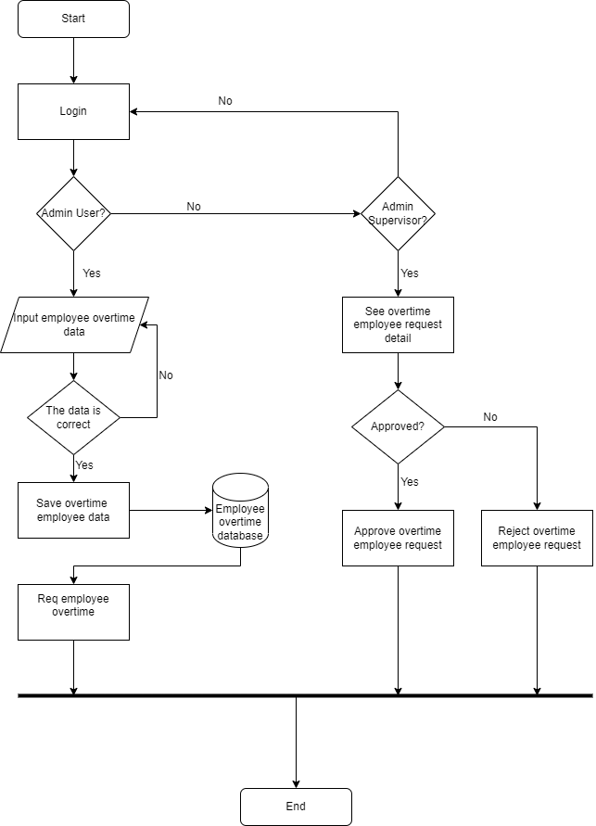

1. **Use Case Diagram**

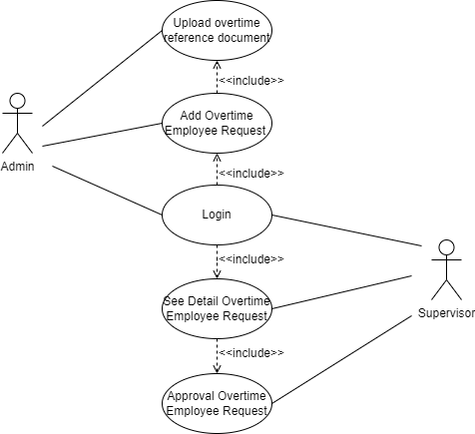

1. **User Manual**

**USER MANUAL**

**HUMAN RESOURCE MANAGEMENT**

**(OVERTIME REQUEST)**

# DAFTAR ISI

DAFTAR ISI 1

PENDAHULUAN 2

1.1. Tujuan Pembuatan Dokumen 2

1.2. Gambaran Umum Sistem 2

1.2.1. Gambaran Umum Aplikasi 2

1.2.2. Deskripsi umum kebutuhan aplikasi 2

1.3. Deskripsi Dokumen 2

KEBUTUHAN PERANGKAT 4

2.1. Perangkat Lunak 4

2.2. Perangkat Keras 4

2.3. Pengguna Aplikasi 4

USER MANUAL 5

# PENDAHULUAN

## Tujuan Pembuatan Dokumen

Dokumen user manual Human Resource Management ini dibuat untuk tujuan sebagai berikut:

1. Menggambarkan dan menjelaskan Human Resource Management untuk User
2. Sebagai panduan penggunakan Overtime Request

## Gambaran Umum Sistem

### Gambaran Umum Aplikasi

Gambaran umum aplikasi ini meliputi gambaran umum dan fungsi utama dari sistem informasi yang dikembangkan. Modul Overtime Request dari Aplikasi Human Resource Management bertujuan untuk mengelola jam lembur karyawan yang dimana permintaan tersebut dapat disetujui atau ditolak oleh atasan.

Terdapat beberapa fitur pada aplikasi ini, yaitu:

There are several features in this application, namely:

1. Fitur Login sebagai Admin:
2. Menambah permintaan jam lembur, dalam satu form dapat menginput beberapa nama karyawan
3. Mengunggah dokumen referensi lembur (bila ada)
4. Fitur Login sebagai Supervisor
5. Melihat detail form permintaan
6. Menolak atau menerima permintaan

### Deskripsi umum kebutuhan aplikasi

Deskripsi umum kebutuhan aplikasi yang akan diimplementasikan meliputi semua informasi yang bersifat teknis dan menjadi acuan dalam pengembangan aplikasi.

## Deskripsi Dokumen

Dokumen ini dibuat untuk memberikan panduan penggunaan aplikasi Human Resource Management. Dokumen ini berisikan informasi sebagai berikut:

1. BAB I

Berisi informasi umum yang merupakan bagian pendahuluan, yang meliputi tujuan pembuatan dokumen, deskripsi umum sistem serta deskripsi dokumen.

1. BAB II

Berisi perangkat yang dibutuhkan untuk penggunaan aplikasi Human Resource Management meliputi perangkat lunak dan perangkat keras.

1. BAB III

Berisi user manual Overtime Request pada aplikasi Human Resource Management.

# KEBUTUHAN PERANGKAT

## Perangkat Lunak

Perangkat lunak yang digunakan adalah Windows sebagai Operating System.

## Perangkat Keras

Perangkat keras yang digunakan adalah:

1. Komputer
2. Mouse sebagai peralatan antarmuka
3. Monitor sebagai peralatan antarmuka
4. Keyboard sebagai peralatan antarmuka

## Pengguna Aplikasi

Pengguna aplikasi yang akan menggunakan aplikasi adalah sebagai berikut:

1. Memiliki pemahaman tentang antar muka komputer
2. Memiliki pemahaman proses bisnis aplikasi

# USER MANUAL

User Manual adalah tutorial *Overtime Employee Request* pada aplikasi *Human Resource Management* dari awal sampai akhir.

1. User membuka aplikasi Human Resource Management di windows komputer
2. User melakukan login pada aplikasi
3. User Admin login menggunakan akun admin
4. User Supervisor login menggunakan akun supervisor
5. Jika login sebagai:
6. 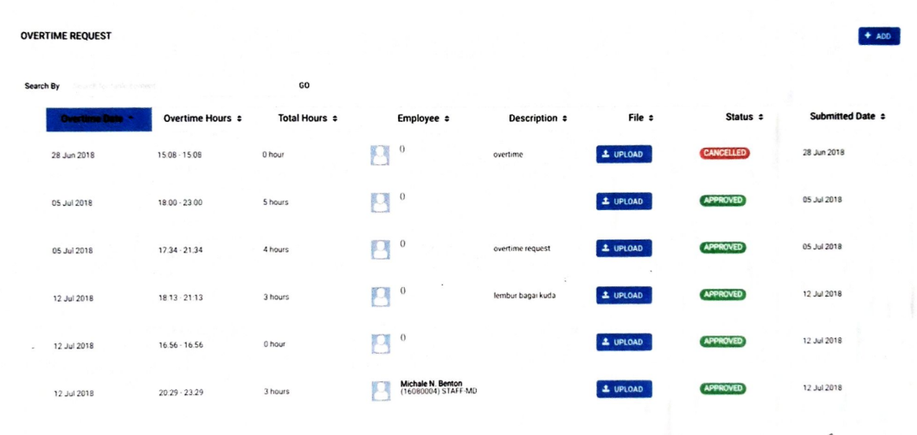 Admin:

Picture 1. Overtime Request List Page

* User membuka halaman Overtime Request List
* User memilih fitur Add pada halaman Overtime Request List
* 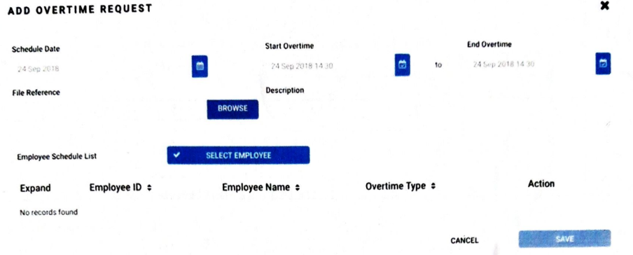User mengisi data lembur karyawan (Schedule Date, Start Overtime, End Overtime, File Reference, Description, Employee Schedule List) pada halaman Add Overtime Request

Picture 2. Add Overtime Request

* 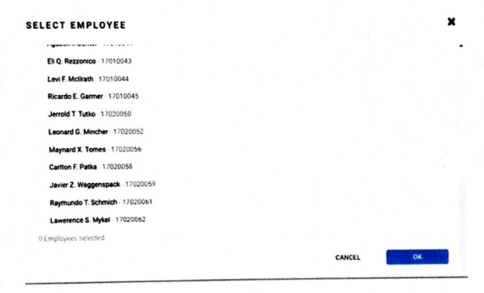 User menambah karyawan dari Employee Scedule List (User dapat memilih beberapa karyawan)

Picture 3. Pop Up Select Employee

* User menyimpan data overtime request untuk di approval oleh supervisor
* User bisa menambahkan dokumen referensi lembur (bila ada) pada halaman Overtime Request List atau pada saat mengisi form add overtime request

1. Supervisor

Picture 4. Overtime Request List Page

* User membuka halaman Overtime Request List untuk melihat permintaan yang masuk
* User memilih salah satu list overtime request untuk di approve
* User melihat detail overtime request pada halaman Overtime Request Detail setelah user memilih salah satu list overtime request

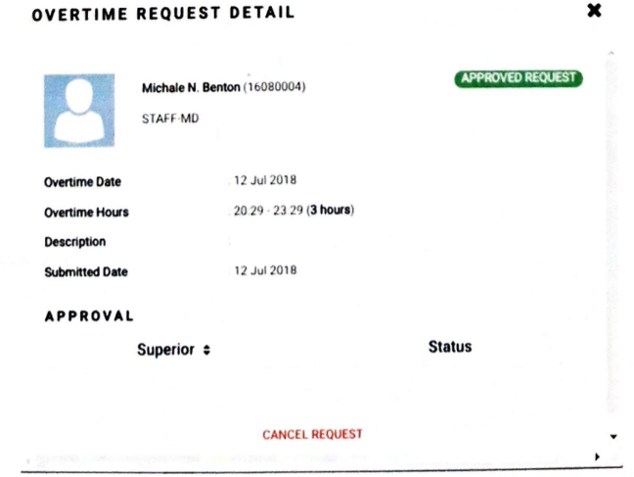Picture 5. Overtime Request Detail

* User memilih cancel request jika menolak permintaan
* User memilih Approve request jika menerima permintaan